Hjálp vit hava lús!
www.gigni.fo
Hjálp vit hava lús!
Øll kunnu fáa lús, uttan mun til kyn ella aldur. Lúsin er líkaglað, um hárið er reint ella skitið. Tað einasta hon vil hava, er hárb otnin, tí har kann hon súgva blóð. Um bert hárið er meira enn ½ cm. langt, so lúsin kann goyma seg í hárinum, ber til at fáa lús.
Hvussu síggjast lús?
Lúsin heldur serliga til í nakkanum og aftan fyri oyruni, tí har er ofta heitast. Lúsin kann tó finnast allastaðni í hárbotninum. Lúsin livir av at súgva blóð úr hárbotninum, og hevur eitt spýttevni sum ger, at tað skriðar sera illa. Lúsin er rættuliga kvik, men harafturímóti sita nitrurnar (eggini) fastar í hárinum.
Tað er týdningarmikið, at tann sum hevur fingið lús, verður viðgjørdur.
Kembing
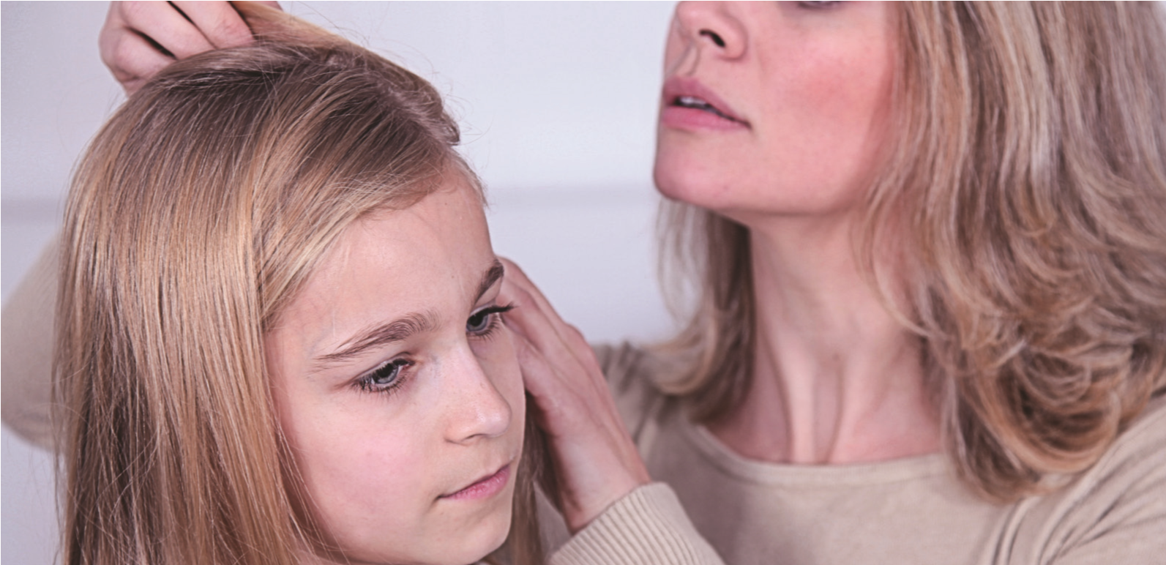
Tað besta tú/tit kunnu gera, er at kemba hárið væl. Bæði fyri at staðfesta um talan er um lús, men kembing kann eisini nýtast sum viðgerð.
Kemba eisini øllum hinum í húskinum fyri at staðfesta, um onnur eisini hava lús.
Tað er bert tann sum hevur lús, ið skal viðgerðast.
GIGNI - heilsufrøði til børn og ung
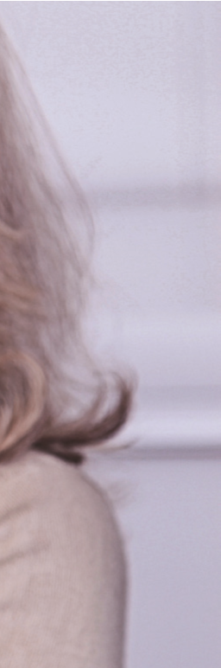
www.gigni.fo
Onnur viðgerð
Lýs kunnu eisini viðgerðast við ymiskum evnum, ið fáast á apotekinum. Hetta eru
evnir, ið á ymiskan hátt beina fyri lús og nitrum.
Tað er av alstórum týdningi, at øll ið hava lús, verða viðgjørd. Eisini er av stórum
týdningi, at lúsaevnið verður nýtt á rættan hátt. Les tí brúkaravegleiðingina gjølla,
áðrenn viðgerðin byrjar.
Lúsin trívist bara í hárbotninum á fólki.
Uttan fyri hárbotnin kunnu tær í mesta lagi liva í tvey samdøgur. Tí er ongin orsøk
at reinsa klæðir, møblar og øll húsini.
Tó eigur tú at:
Vaska bustir og kambar í sápuvatni ella lúsasjampo
•
•
Vaska klæðir, um neyðugt, í minsta lagi í 20 minuttir við 60 hitastigum
•
Koyra annað, ið ikki kann fara í vaskimaskinuna, í ein plastikposa og leggja

tað í frystiboksina í 4 tímar, um tú hevur tað fyri neyðini
Eftirkanning
Kannið altíð eftir, um viðgerðin hevur eydnast. Livandi lús mugu sjálvandi ikki vera í
hárinum eftir viðgerð, men nitrur og skøl av nitrum, kunnu væl síggjast í hárbotninum.
“
Um lús eru í skúlanum ella
dagstovninum hjá barninum,
kanna so alt fyri eitt eftir, um
barnið hevur lús

Góð ráð um lús

Um lús eru í skúlanum ella dagstovninum hjá barninum, kanna so alt fyri eitt eftir, um barnið hevur lús. Hevur barnið lús, eigur skúli ella dagstovnur at fáa hetta at vita beinanvegin. Byrja viðgerð við at kemba, ella keyp lúsaevni á apotekinum og les brúkaraleiðbeiningina gjølla. Kanna alt húskið fyri lús. Øll, ið hava lús, skulu viðgerast. Vaska kambar, bustir og húgvur.
Les meira um lús, kembing v.m. á www.gigni.fo.

“
GIGNI virkar fyri, at børn fáa eina jaliga og mennandi lívsbyrjan og heilsugóð barna- og ungdómsár!

Niels Finsensgøta 37 • Postboks 132 • 110 Tórshavn • Tlf. 562300

